Informal Document No. 1
English and Russian only

ECONOMIC COMMISSION FOR EUROPE

INLAND TRANSPORT COMMITTEE

Working Party on Road Transport

One hundred-and-third session
Geneva, 29-31 October 2008
European Agreement concerning the Work of Crews of Vehicles Engaged in International Road Transport (AETR)

Implementation of the digital tachograph

Transmitted by the Ministry of Transport of the Russian Federation

The secretariat is reproducing below a letter and its attachment, received by electronic means, addressed to Mr. Marek Belka, Executive Secretary of the United Nations Economic Commission for Europe, by Mr. E. Moskvichev, Deputy Minister in the Ministry of Transport of Russian Federation.

As the documents have been received after the official deadline for translation they could only be published as informal documents, in the form and languages as received.

МИНИСТЕРСТВО  ТРАНСПОРТА  РОССИЙСКОЙ ФЕДЕРАЦИИ | 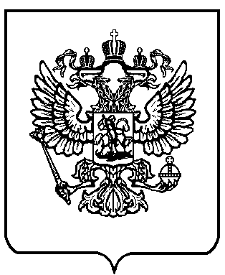 | MINISTRY  OF TRANSPORT  OF THE RUSSIAN FEDERATION
Our ref  Наш №  _____________09-3512___________ |  | Date  Дата  ___________07.10.2008______

Г-ну Мареку Белька

Исполнительному секретарю

Европейской экономической комиссии ООН
г. Женева

Уважаемый господин Исполнительный секретарь,

Министерство транспорта Российской Федерации хотело бы проинформировать Вас о том, что на IX Конференции «Международные автотранспортные перевозки» (5-6 сентября 2008 года, г. Ялта) был одобрен Меморандум по положениям Соглашения ЕСТР, касающимся цифрового тахографа, и предлагаемой ЕС гармонизации Соглашения ЕСТР с правилами ЕС, регламентирующими время работы и отдыха водителей (прилагается).
В Меморандуме, получившем поддержку большинства стран СНГ и BSEC-URTA, даны предложения по реализации системы цифрового тахографа и требованиям по гармонизации положений Соглашения ЕСТР с правилом Европейского Союза № 561/2006/ЕС, регламентирующим время работы и отдыха водителей.
Российская Федерация проводит политику, направленную на решение задач по повышению безопасности дорожного движения, обеспечению лучших условий работы на автомобильном транспорте и обеспечению добросовестной конкуренции. Вместе с тем, российская сторона, также как и другие государства, являющиеся договаривающими сторонами Соглашения ЕСТР и не являющиеся членами ЕС, имеет серьезные сомнения в реальности выполнения существующих обязательств по внедрению цифровых тахографов к июню 2010 года и возможности применения некоторых предложений ЕС в отношении общих правил времени труда и отдыха водителей.
Считаем необходимым внести коррективы в график внедрения цифровых тахографов в странах, не являющихся членами ЕС и присоединившихся к Соглашению ЕСТР, а также рассмотреть возможность принятия приемлемых и гармонизированных правил времени труда и отдыха водителей во всем регионе СНГ.
Уверен, что анализ и рекомендации, приводимые в прилагаемом документе, представляют собой конструктивные и полезные предложения, которые помогут всем заинтересованным сторонам найти взаимоприемлемые решения. В этой связи прошу



